GESSATO家居馆需求分析报告
项目开发单位：国信安122部第五组
指 导 老 师：林毅娜
项目开发人员：龙太明 蔡伟 郑皓灵 谭洁
王雎 郭袁 王瑜 张波

GESSATO家居馆需求分析报告
目录
GESSATO家居馆需求分析报告 1
目录 1
1 引言 2
1.1 背景 2
1.2 参考资料 3
2 任务概述 4
2.1 网站开发的目标 4
2.2 网上家居馆的应用目标 4
2.3 网上家居馆开发意图及优势 4
3 系统功能概述 6
4.1 前台实现功能 7
4.2 图形结构 8
4.3 后台管理实现功能 9
4.4 登录注册 9
4.6 我的订单 12
4.7 360全景页面 12
4.8 修改密码 13
4.9 订单管理 14
4.10 我的设计管理 15
4.11 平面设计 16
5 对性能的规定 18
5.1 精度 18
5.2 时间特性要求 18
5.3 灵活性 18
5.4 输入输出要求 18
5.5 数据管理能力要求 18
5.6 故障处理要求 19
5.7 其他专门要求 19
6 运行环境规定 20
6.1 设备 20
6.2 支持软件 20

1 引言
目前，随着社会经济水平的不断提高，人们对于生活环境的要求越来越高，与之相配套的家居产品也越来越受到房地产企业和用户的亲睐，同时全球经济一体化的逐步深入，网上家居产品的在线设计和销售已是现代传统家居企业必不可少的经营策略。目前，网上家居定制和购买在国际互联网上可以实现的商务功能已经多样化，可以说从最基本的户型对比和尺度的测量，家居风格的选择，颜色的搭配，在线设计家居的摆放，在线下单，购买后的配送流程等相关功能，几乎以往传统家居店和企业实体实现的功能都可以在互联网上进行电子化的高效运作。 技术的进步对传统家居店解决方案提出更严格的要求和挑战。为了保护传统家居店的投资，上网解决方案应切合传统家居市场实际的需求和发展的趋向，使投入回报和管理效益最大化，传统家居店铺和经销商在实施装修或者搭配方案的之前，必须对一系列问题进行科学的论证，如户型的大小，客户的装修风格。客户的装修预算，整体风格的搭配，性价比的最大化，设计的艺术感等相关问题，网上在线家居店具体实施的质素直接影响传统家居在Internet的实际效果和经济效益，这不仅是技术问题，同时也涉及到管理的因素。 综上所述，网上在线家居店已经成为互联网时代传统家居实体店的必由之路。

1.1 背景
（1）本系统的名称是：GESSATO家居馆。
（2）在线家居馆的工作过程：首先，用户进入网上家居馆的URL，可以浏览家居馆里所有的商品或者可以自我设计符合自己喜欢的家居摆放风格，但是不能购买，如果想购买必须先在该网站注册。注册信息包括用户的注册的手机号和密码。用户注册了该网站后，可以在网站购买各式家居商品以及加入购物车，购买时用户向网站的后台管理系统提交订单，如果客户未完善个人信息或者收获地址，就先填写资料，然后确定订单付款，后台收到订单安排发货，等顾客收货后确定收货完成该份订单。

1.2 参考资料
无

2 任务概述

2.1 网站开发的目标
通过此网站，能够让客户实现在实体家居店的购物体验，整个流程都是一体化。从客户的网站登录注册到实体风格的挑选，能让客户在足不出户的情况下，就能选到自己喜欢的装修风格，并且能够看到最终的效果，通过本网站的DIY定制功能，再结合360全景的效果，满足客户的装修需求。以及从挑选到上门配送安装的一体式服务。本系统的设计目标将最终定位于完成以上所述的系统主要业务的基本模型上。

2.2 网上家居馆的应用目标
通过这个系统使家居馆的销售店利用计算机，快速方便的管理，加快家居的销售，同时扩大自己的经营范围，不再受地域或者空间的限制，能让客户更加直观的看到装修效果。同时方便家居馆的销售管理，实现销售的流程化和模式化。

2.3 本网上家居馆开发意图及优势
2.31 网上家居馆浓缩了家居的库存空间
传统的家居馆的摆放面积是有限的,每增加一件商品其成本都在以一定比例增加,而网上的家居店解决了存储空间问题,每增加一件商品家居的成本几乎为零。家居数量种类多，生产时间跨度大，
2.32 不受时间，地域限制
网上家居馆是24小时向全球各地的用户提供网上服务的,用户借助网络可以随时随地浏览到最新的商品上架信息和最齐全的装修搭配。综合性的家居馆涉及各种风格或者各种装修大小的房屋，而本网站的上架的商品不存在地域的限制，同时本网站在线设计功能也能让客户通过上传自己家的风格，然后根据网站的推荐风格搭配进行选择，这样也解决客户选择困难的问题。
2.33 信息丰富
网上家居馆实时动态的向广大的需求者推送或者推荐最新的装修风格，或者装修成本最大性价比的搭配，能够从客户的实际问题上解决问题，并且提供专业的搭配技巧，本网站可以免费提供最新搭配风格，并且网上家居馆里面的商品琳琅满目，要让用户认识到哪种才是最适合自己的风格。
2.34 多途径综合检索
网上家居馆主要提供分类和自定义搜索的方式对家居进行查找。分类一般是结合《中图法》按用户的阅读习惯或兴趣分类,同一类的家居商品相对集中在一起,方便客户在同类家居商品中挑选出高质量的商品。自定义搜索是用户根据自己所需的家居风格以及艺术方向等信息作为检索点对家居商品或其它商品进行一般搜索,如果希望检索结果更准确就使用高级检索——同时使用几个检索点查找。这种方法相对于其它方式来说找商品更快捷。
2.35 简洁美观的操作界面
美观又简单的操作界面对于一个网站能否吸引顾客的光顾，起着至关重要的作用。操作过于复杂或网站的设计过于沉闷都会使网上家居馆得不到客户的青睐。本网站通过前端开发人员的精心打造，配以精致的动画，使网上家居馆既时尚典雅，又动感十足，吸引广大顾客的光临。
2.36 科学的购物流程模式
系统采用店方推荐与客户检索相结合的方式，能轻松的找到客户所需要家居信息；通过在线客服的功能，家居馆的服务人员可以随时把握客户的各种新的需求和及时与客户进行网上互动交流；通过完善的最新家居装备推荐板块，客户可以及时得到家居馆最新动态和最新的商品信息。通过登录→挑选→搭配→下单→配送→确认收货并安装的流程让置办家居不再变得复杂。
2.37 购物车和收藏模块
购物车系统的开发，使买家可以像在超市购物一样，随意添加删除商品，选购完毕后，统一下单。避免多次付费、重复付费,为客户提供便利。同时收藏模块可以让用户在挑选商品时，把自己喜欢的家居商品加入自己的喜欢栏，下次进网站进行挑选的时候不再重复寻找，带来更好的用户体验。

3 系统功能概述
网站前台：360全景展示、平面设计定制、产品分类展示、关于我们、登录注册、我的收藏、加入购物车、产品详情模块、热门商品推荐、品牌成功案例展示、设计师模块、个人中心；
网站后台：商品管理（添加商品、修改商品、删除商品、查看商品）、个人资料设置管理、订单管理、我的设计管理、购物车管理、我的收藏管理、登录注册验证。

4.1 前台实现功能

4.111新用户注册
系统的用户登录及身份验证，注册用户名需要通过短信验证，如新注册的用户信息与数据库中的原纪录重复，则注册失败，否则注册成功，跳转到详细注册页面，注册用户的详细信息，也可选择稍后注册此信息，直接进入主页面购买商品。

4.112用户登录
用户注册成功后将可进行登录操作，用户输入用户名和密码及验证码通过验证可登录成功。

4.113家居商品分类浏览
用户可根据对家居商品的分类浏览和输入关键字进行本站包含此类商品的查找浏览。

4.114商品分类搜索
（1）当客户进入家居馆要选择家居产品时，直接输入需要查询商品的关键字，通过模糊查询得到店内相关的商品，再进行购买。
（2）客户也可以通过高级搜索来查询所需购买的商品名和id来直接定位图书，再进行购买。

4.115热销榜
此功能模块通过查询数据库得到每件商品最近的销售量进行排列，销售量在前4位的显示在页面首页，方便用户了解本网站家居商品的销售情况。

4.116 实现购物车功能模块
（1）当用户登录网站后，可以选择某种家居商品进行购买，购买时应该能够对应商品的详细信息，例如价格、数量对应到购物车中，并允许添加到购物车中，点击提交时生成对应的订单，如用户在购买过程中填错信息可以在购物车里面进行删除修改等操作。
（2）如果用户未登录，则跳转到登录页面。
（3）如果用户未注册，则跳转到注册页面，注册登录完成将直接跳转到之前购买商品的页面，再进行购买。

4.117 订单查询功能
（1）当用户登录网站后，如果确定了所购家居的商品价格，数量等详细信息后，提示用户选择自己的的送货地址，最终生成对应的订单记录，以便于网站配送人员依据订单信息进行后续的出货、送货的处理。
（2）如果用户未登录，则跳转到登录页面。

4.118个人信息管理模块：
用户登录成功后，可以修改用户的基本信息，如果用户忘记密码可以根据提示找回密码并可以进行修改密码。也可以增加或者修改自己的收货地址，在个人中心页面还能看到自己所设计的装修方案。

4.119商品收藏
用户在浏览家居商品时，可对自己喜欢的商品进收藏。并且可以在自己的个人收藏中进行查看。

4.2 图形结构
4.211系统前台结构图
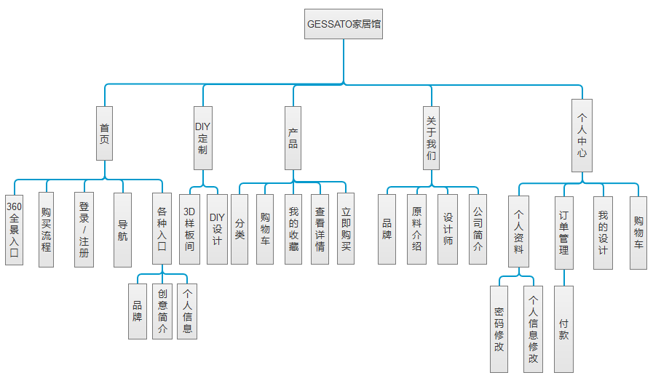

GESSATO家居馆前台功能图

4.3 后台管理实现功能
1、个人资料（查/删/改/添加个人信息）
2、购物车管理（查看/加入/删除购物车，立即订购）
3、订单管理（查/删/改/添加订单信息）
4、登录注册的验证
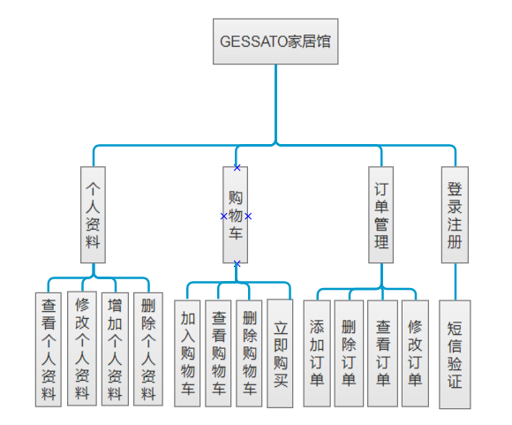
GESSATO家居馆后台功能图

4.4 登录注册
功能说明：
此模块主要是负责网页的用户注册和登录信息管理，网上家居馆可以以游客的方式进行浏览，但是客户必须在网站上进行注册登录后才能进行商品的购买。
流程图：
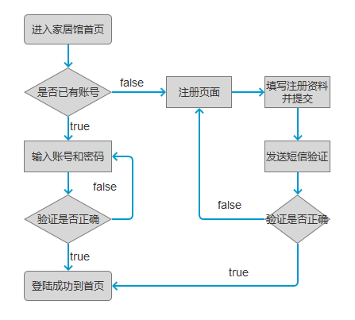

登录/注册流程图

4.5 商城产品购买流程
注意：用户不登陆不可以收藏商品或者加入购物车的操作，不能生成对应的账单，不可以结算。
功能说明：
用户通过登录账号到商城进行商品的选购，用户可以通过商品的信息或者风格种类就行搜索选择，在选择喜欢的商品后，客户可选择立即购买，加入购物车或加入收藏三种功能，同时也可以通过联系客服的方式及时进行商品参数的沟通，
流程图：
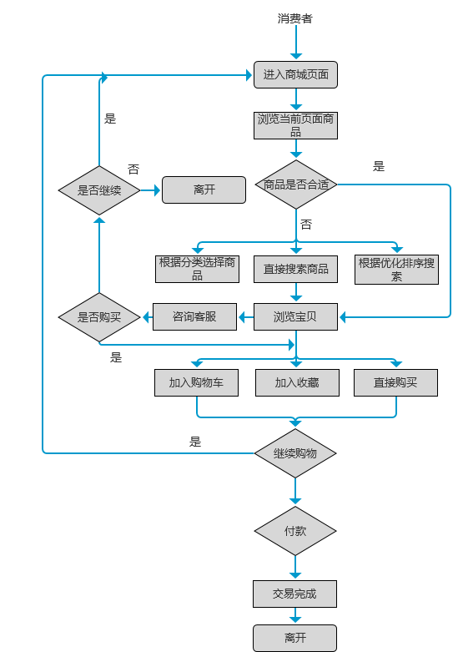
商品购买流程

4.6 我的订单
功能说明：
客户在家居馆进行商品下单，包括收货地址，个人电话，商品信息等订单信息将自动生成在后台的数据库，在客户进入个人中心可以查询到之前的历史订单。
流程图：
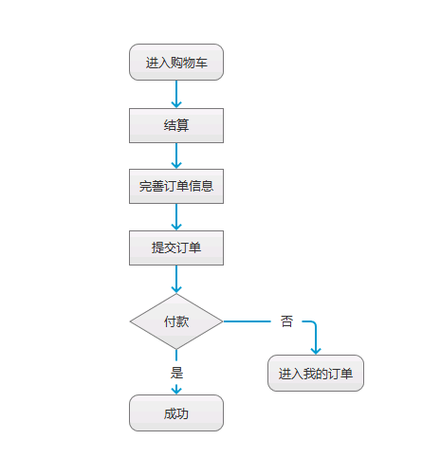
我的订单流程图

4.7 360全景页面
功能说明：
客户在DIY定制页面可以查看到360全景的效果，客户在网站可以看到商品摆放后的装修效果，然后通过全景图上的锚点链接到此商品的详情页面进行选购的操作。
流程图：
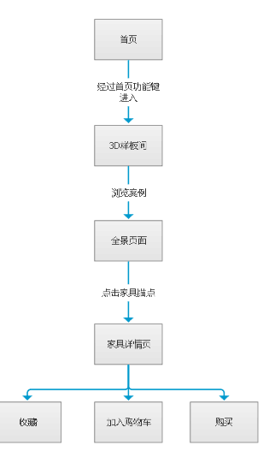

360全景流程图

4.8 修改密码
功能说明：
客户在登陆的时候，如果忘记密码，可以通过此功能验证相关信息，实现找回密码的功能，同时客户想修改自己的密码，也可以进入个人中心进行密码的修改。
流程图：
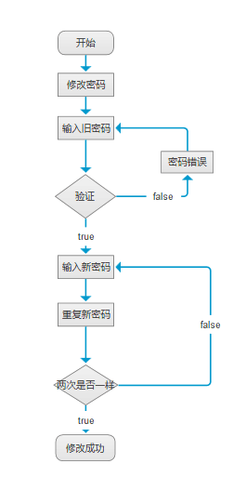
修改密码流程图

4.9 订单管理
功能说明：
客户在进行下单后，在我的订单页面可以查看订单，也可以进行删除或修改的操作。
流程图：
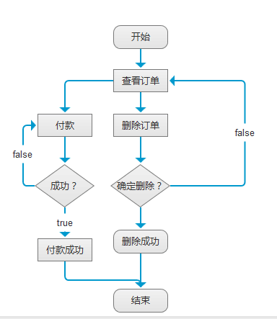

订单管理流程图

4.10 我的设计管理
功能说明：
客户在DIY页面进行平面设计后，所用到的商品和平面图都将保存在个人中心我的设计板块中，客户可以随时在个人中心查看自己的个人设计。
流程图：
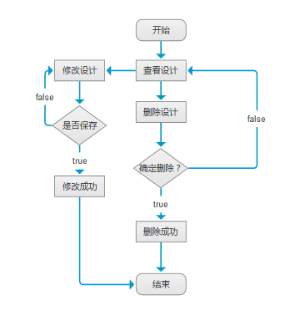
我的设计管理流程图

4.11 平面设计
功能说明：
客户在DIY页面可以根据自己的房间的外观或者颜色，通过拍图上传的形式，在网站上找到最适合自己房间的装修风格，可以拖动相关的家居在一个平面上，然后确认设计，完成后也可以将所用到的家居商品生成清单，保存在后台的数据库中。
流程图：
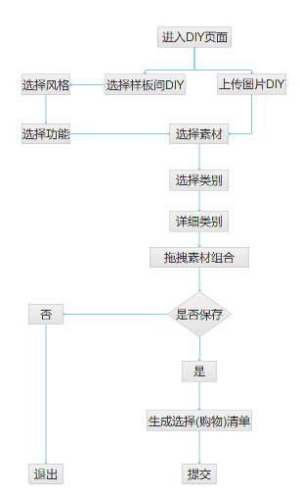

平面设计流程图

5 页面数据设计

5.1 页面的设计

序号 | 页面的名字 | 页面的内容 | 二级目录（菜单）
1 | 首页 | 整个模块轮播图采用360全景的样式进行展示并加以链接，整个模块分为成功案例，个性设计，商城部分商品展示，相关链接。登录和注册模块采用弹框形式进行实现，登录成功后点击头像出现个人中心和注销。可联系客服，实时聊天。 | 无
2 | DIY定制 | 总体分为两个页面，一个是360全景设计的展示和商品详情链接页面，另一个是平面设计的装修设计和生成清单页面。 | 3D样板间  DIY
3 | 关于我们 | 页面中包含设计师，品牌和公司简介和案例展示，地图的标注以及配货流程。 | 配货流程  设计师  品牌展示  公司简介
4 | 个人中心 | 能够修改已登录用户的个人信息和密码，查看我的订单和我的设计，可以根据订单的不同状态进行对应的订单操作。 | 添加资料  密码修改  订单管理  购物车管理  我的设计
5 | 商城 | 主要是展示品牌的成功案例，根据不同的风格或者类别进行分类的整理。 | 产品详情

5.2 页面原型展示

6 对性能的规定

6.1 灵活性
（1）操作方式上应该能够满足鼠标和键盘任意切换的需要；
（2）能够支持Windows XP、Windows 7和Windows 8的运行环境；

6.2 输入输出要求
对用户在支付成功后的账单上以表单形式输出，上面有商品的的名字，用户的联系电话，用户选择的收货地址，商品的单价和总价钱，购买日期，以及物流的配送信息。
本系统要求在用户注册的时候或者修改密码验证的时候所使用的手机号必须有效的11位数，输入框加入正则表达式的判断。在设置密码的时候才用数字和字母结合的形式，在商城选择商品的时候，必须是整数添加。
在用户注册的时候必须输入真实存在的电话号码，同时在用户修改或者添加收货地址的时候，地址先通过选择进行初步的定位，然后精确到确切位置。

6.3 数据管理能力要求
由于用户在登录后会选择保存密码，为了用户的信息安全和体验，需要将用户的登陆信息保存着在session中，因为session机制采用的是在服务器端保持状态的方案。如若需要保存，就保存在cookie中。

6.4 故障处理要求
在输入不对的符号定义格式的数据时，在输入框的旁边应出现点睛色提示信息，或者加载出现错误的时候，打印出现的错误。

7.1 设备
客户端：
(1)操作系统：Windows2000/XP/2003/Vista/7
(2)网络协议：TCP/IP协议
(3)浏览器：Internet Explorer 6.0以上版本
硬件环境：
- 服务器 CPU:Pentium 双核 以上 ,内存:1G以上
(2)客户机 CPU:P4 以上，内存：256M以上

7.2 支持软件
本系统支持的操作系统包括： Windows XP、Win7以上版本系统。
本系统支持的数据库：my sql
本网站的开发工具：webstorm

